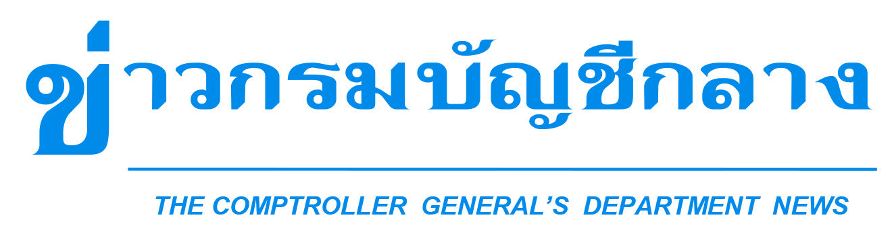


กลุ่มงานประชาสัมพันธ์ สำนักงานเลขานุการกรม กรมบัญชีกลาง ถนนพระรามที่ ๖ แขวงพญาไท เขตพญาไท กรุงเทพฯ ๑๐๔๐๐ โทร. ๐-๒๑๒๗-๗๐๐๐ www.cgd.go.th

ฉบับที่ 53/2564 วันที่ 22 ธันวาคม 2564

กรมบัญชีกลางย้ำ! ข้าราชการ ลูกจ้างประจำ ผู้รับเบี้ยหวัด ผู้รับบำนาญ

และพลทหารกองประจำการ ที่เคยใช้บัญชีเงินฝาก ธ.ธนชาต หรือ ธ.นครหลวงไทย (เดิม)

เร่งขอเปลี่ยนแปลงเลขที่บัญชีเงินฝากใหม่ เพื่อให้ได้รับเงินเดือน เบี้ยหวัด และบำนาญต่อเนื่อง

นางแก้วกาญจน์ วสุพรพงศ์ รองอธิบดีกรมบัญชีกลาง ในฐานะโฆษกกรมบัญชีกลางเปิดเผยว่า
ตามที่มีการรวมกิจการระหว่างธนาคารธนชาต จำกัด (มหาชน) และธนาคารทหารไทย จำกัด (มหาชน) ภายใต้ชื่อ “ธนาคารทหารไทยธนชาต จำกัด (มหาชน)” กรมบัญชีกลางจึงได้ประชาสัมพันธ์ให้ข้าราชการ ลูกจ้างประจำ
ผู้รับเบี้ยหวัด บำนาญ และเงินอื่นในลักษณะเดียวกัน หรือพลทหารกองประจำการ ที่ใช้บัญชีเงินฝากของธนาคาร
ธนชาต จำกัด (มหาชน) หรือธนาคารนครหลวงไทย จำกัด (มหาชน) ซึ่งเป็นชื่อเดิมก่อนควบรวมกิจการกับธนาคาร
ธนชาต จำกัด (มหาชน) นั้น ให้ไปติดต่อธนาคารทหารไทยธนชาต (จำกัด) มหาชน เพื่อขอเปลี่ยนแปลงเลขที่บัญชี
เงินฝากธนาคารใหม่ และแจ้งกับเจ้าหน้าที่ในสังกัดที่ปฏิบัติงานในส่วนที่เกี่ยวข้องกับระบบ e-Payroll หรือระบบบำเหน็จบำนาญ e-Pension หรือระบบ e-Social Welfare แล้วแต่กรณี เพื่อให้ได้รับเงินเดือน ค่าจ้างประจำ เบี้ยหวัด บำนาญ และเงินอื่นในลักษณะเดียวกัน รวมทั้งเงินเดือนพลทหารกองประจำการได้อย่างต่อเนื่อง
“กรมบัญชีกลางจึงขอย้ำให้ข้าราชการ ลูกจ้างประจำ ผู้รับเบี้ยหวัดบำนาญและเงินอื่น ๆ ในลักษณะเดียวกัน หรือพลทหารกองประจำการ เร่งดำเนินการเปลี่ยนแปลงเลขที่บัญชีเงินฝากธนาคารให้เป็นของธนาคาร
ทหารไทยธนชาต จำกัด (มหาชน) และแจ้งกับเจ้าหน้าที่ในสังกัดให้เปลี่ยนแปลงเลขที่บัญชีเงินฝากธนาคาร
ในระบบให้ถูกต้อง ภายในเดือนธันวาคม 2564 เนื่องจากมีผลต่อการโอนเงินเข้าบัญชีเงินฝากธนาคาร เพื่อให้ผู้มีสิทธิไม่ได้รับผลกระทบและได้รับเงินเดือน เบี้ยหวัด และบำนาญอย่างต่อเนื่อง ทั้งนี้ หากมีข้อสงสัยสอบถามเพิ่มเติมได้ที่ Call Center กรมบัญชีกลาง 02 270 6400 ในวัน เวลาราชการ” โฆษกกรมบัญชีกลาง กล่าว
*****************************************

